Чистка клапана холостого хода

Двигатель 4A-FE. Oscar, Нижневартовск
Итак, началось все с того, что я купил машину :)
И все в ней было замечательно, пока не купил я книжку от Легиона. Славное издательство, честь им и хвала. Инфы на машину - море. Тут-то я и прочел о так называемом клапане системы управления частотой вращения холостого хода, но ради экономии места обзовем его просто "Клапаном".
Надо отметить, что холостой ход при прогреве меня всегда волновал, т.к. я считал и считаю, что 1600 оборотов при старте двигла и 1800 впоследствии это многовато. А снижение оборотов наступало не менее, чем через 5 минут после запуска, а уж до штатных 750 обороты падали только после пробега в пару километров. 1100 при полном прогреве - и летом, и зимой. Работа самого датчика проста, как велосипед. При включении двигателя компьютер устанавливает электромагнитный перепускной клапан в заводское значение (он ведь, комп, не знает, что есть такие понятия, как сажа и всякие отложения на этом самом клапане, которые мешают ему закрываться или открываться в соответствии с этими самыми заводскими значениями). В книжке приводятся значения сопротивлений обеих обмоток, имеющихся на клапане. По 20 Ом примерно каждая. В моем случае было 60 КОм одна и обрыв другая. Комп ошибку не регистрировал, хотя должен был.
Немного расстроившись от цены нового клапана на Эксисте (260 баков), я устремился на разборку. Гы! Дроссельная заслонка и клапан в сборе от такого же двигла мне досталась за 500р! Предусмотрительно я с собой брал Омметр, дабы не купить кота в мешке. Разборка клапана показала его засаженность - моющие сантехнические средства идут в дело и вот клапан уже без заеданий проворачивается, открывая или закрывая воздуховод. Проверка на 12в блоке питания также показала его полную работоспособность. После установки клапана пришлось еще побороться с регулировками угла закрытия "на горячую" - глохла то и дело. Для этого не до конца заворачиваются крепежные болты, но не на датчике, а на его обмотке. Пазы под болтами дают возможность менять угол.
Итог: при заводке после ночи (t +7С) обороты 1200, затем плавно достигают 1400 и через 3 минуты опускаются до штатных 750! Что и требовалось доказать в первую очередь себе! Надеюсь, пригодится многим. Удачи!
Автор: Oscar, Нижневартовск

Двигатель 7A-FE. anbo, Барнуал
Явлюсь счастливым обладателем автомобиля Toyota с двигателем 7A-FE.
Но в один прекрасный момент... Все. Надоело. Достала меня вибрация двигателя на холостых оборотах. Замена ВВ проводов, свечей, фильтров ни к чему не привели. Не увенчалась успехом частичная разборка (без снятия с впускного коллектора) и промывка дроссельной заслонки. Начитавшись литературы «Легион-Автодата» и ссылок по этой теме, было принято решение о снятии дроссельной заслонки и дальнейшей промывке, как ее, так и клапана холостого хода (КХХ) (фото 1).
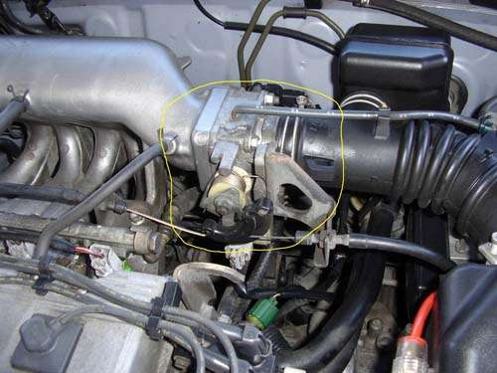
Работа заняла около 2-х часов и не потребовала высоких профессиональных навыков, а также (что не маловажно) специального инструмента. Вот несколько рекомендаций для тех, кто решит повторить эту процедуру:
1. При снятии ДЗ (дроссельной заслонки) не повредите прокладку. (фото 3)
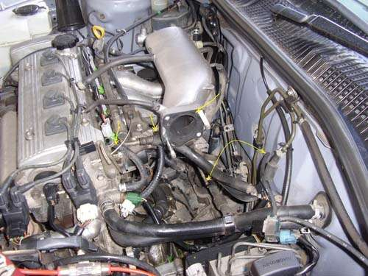
2. Шланги перепуска охлаждающей жидкости легко перепутать, лучше их пометить.(фото 2)
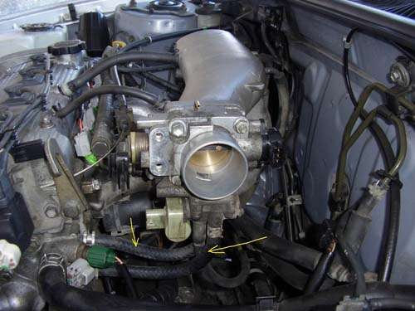
3. Шланг вентиляции картера удобнее снять на нижней трубке, а не на ДЗ.(фото 3)
4. Снятые шланги охлаждающей жидкости нужно разместить как можно выше, для предотвращения вытекания жидкости. (фото 3)
5. При снятии КХХ могут возникнуть трудности при откручивании четырех винтов крепления (предварительно обработать WD40).(фото 4)
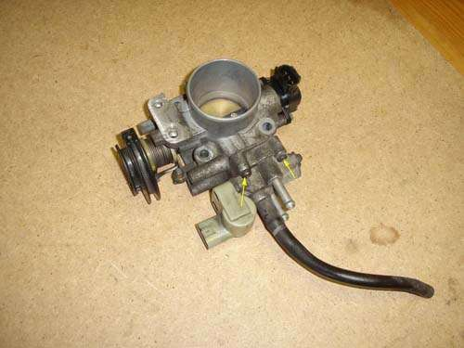
6. При установке обмотки клапана нанесите небольшое количество герметика.(фото 9)
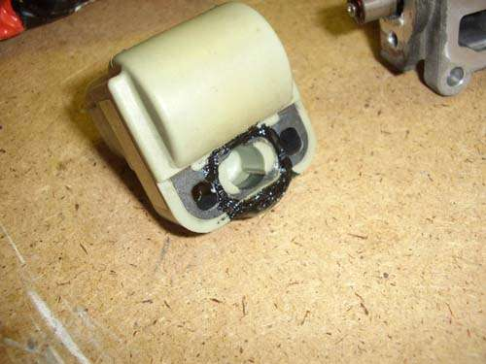
Материалы и инструменты:
• Рожковый ключ на 12
• Торцевая головка на 12
• Отвертка фигурная и прямая
• Зубная щетка
• Пассатижи
• Аэрозольная промывка карбюратора
• Герметик
• Ветошь
• Ровная чистая поверхность (в данном случае – лист ДВП)
На фото видно, что при снятии КХХ он покрыт большим налетом сажи (фото 5), более того клапан просто заклинило.
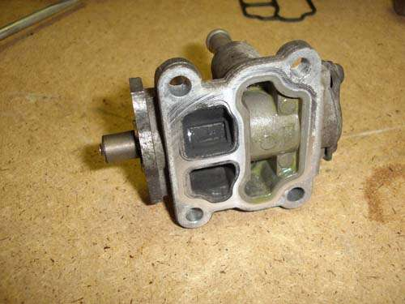
Он с трудом поворачивался за ротор (фото 6).
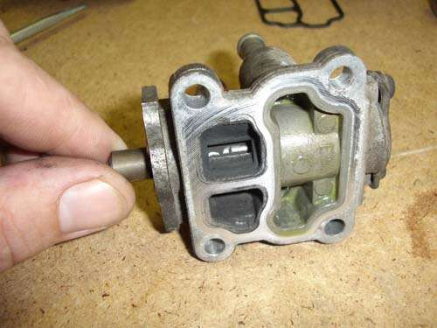
Естественно нужно тщательно промыть весь этот узел (фото 7).
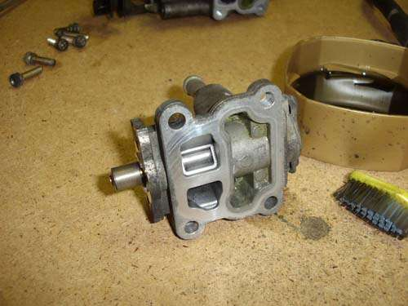
Сборка производится в обратной последовательности, и ни каких трудностей не вызывает (фото10).
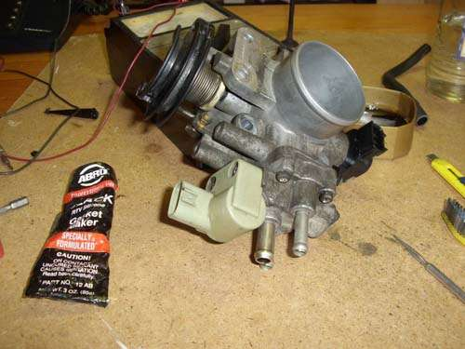
Все заводим, греем и... авто не узнать. А много ли нужно для счастья?
И еще. Свечи!!! Перед всеми этими работами заменил свечи, поставил NGK BKR5EKB, новые. И что самое интересное, проверил их на стенде - все о,кей, а работать они, в двигателе, не захотели. В очередной раз подумав про себя все о плохих китайских парнях, поехал в магазин и приобрел DENSO K16TR-11. Все встало на свои места. Холостые - 650 об. В движении провалов нет.
Удачи.
Автор: anbo, Барнуал

